公務出國報告（出國類別：參加國際研討會）

參加第八屆美國病人安全基金會
國際病人安全研討會
8th Annual NPSF Patient Safety Congress
『Leadership for Safety－The Time is Now！』

出國人員：
（1） 服務機關：財團法人醫院評鑑暨醫療品質策進會
姓名職稱：楊漢湶 顧問、石崇良 副執行長、廖熏香 組長
（2） 服務機關：行政院衛生署
姓名職稱：鄭淑心 專員

出國地點：美國 加州 舊金山
出國期間：95年5月10日至5月12日
報告日期：95年12月

摘 要
美國病人安全基金會（National Patient Safety Foundation, NPSF）於2006年5月10日～12日在美國加州舊金山舉辦之第八屆病人安全大會（8CombinAnnual NPSF Patient Safety Congress），大會的主題設定為「Leadership for Safety—The Time is Now !」持續呼籲全體共同參與，期望藉由此次會議收集國際病人安全發展之新知與資訊，使國內病人安全工作之推動可與國際接軌。
分場會議則以促進病人安全之誘因、推動病人安全之方法、設計推動病人安全之新制度、領導與專業盡責性、與病人及其家屬之夥伴關係、病人安全之研究、截肢病人照護之安全、團隊合作等八大主題，分別有不同主講者就其經驗，分享及說明各種推動病人安全工作之理論、機制及實務經驗，以提升醫療人員與病人或其家屬之間的溝通方式，促進民眾參與、文化的改造以及領導者的觀念思想。
我國相關衛生政策、培育及研究有賴政府、醫療機構、相關專業團體等支持，投入更多的時間與人力，致力於病安文化塑造、領導者的觀念落實、加強民眾參與等更深入的議題探討，作為日後各項病人安全推動作為的依據，進而健全我國病人安全網絡，持續促進病人安全國際經驗交流，深植病人安全文化，以營造更安全之醫療環境。

目 錄
壹、目的．．．．．．．．．．．．．．．．．．．．．2
貳、背景．．．．．．．．．．．．．．．．．．．．．3
參、研討會內容重點摘要．．．．．．．．．．．．．．5
肆、心得與建議．．．．．．．．．．．．．．．．． 14

附錄
附錄一、第八屆美國病人安全年會議程
附錄二、Institute for Family－Centered Care－Tools for Change
附錄三、AHRQ：10 Patient Safety Tips for Hospitals
附錄四、When Things Go Wrong：Responding to Adverse Events

壹、目的
我國自91年底發生北城醫院及崇愛診所事件後，即參酌國際醫療品質主流趨勢，戮力於推動國內病人安全工作，並由行政院衛生署列為衛生政策之重點項目，近年來陸續委託各相關學協會以補助或研究計畫方式，提供各相關學協會或機關團體進行病人安全之推動，期在短期間內大量傳播病人安全觀念，達到全面宣導之階段性目的，以提升國內醫療品質及病人安全。
病人安全工作需要長期的投資與努力，以持續與國際間病人安全相關組織經驗交流，目前國際上對於病人安全相關研究及實行措施較具系統性規劃與研究的國家，大都以美國、英國及澳洲為主。美國病人安全基金會（National Patient Safety Foundation, NPSF）所舉辦之病人安全大會（Annual NPSF Patient Safety Congress），為目前各國對於病人安全議題中，屬於較具規模的國際會議之一，國內自92年起由前衛生署涂署長醒哲第一次參與大會，至今每年皆派員參與，期望藉由連續性的參與此國際會議，能即時掌握國際病人安全發展趨勢，並收集可供國內學習參考之新知與資訊，加速國內病人安全衛生政策與實務之推動方向與國際接軌。
貳、背景
美國病人安全基金會（National Patient Safety Foundation, NPSF）成立於1997年，爲一民間非營利性機構，其設立的宗旨在提供一個溝通的平台，結合美國國內的病人安全相關資源，致力於病人安全文化的建立、推動病人安全相關研究、促進病人安全作為等，並提昇一般民眾對於病人安全議題的參與及重視，尤其在民眾參與的倡導更是不遺餘力，美國境內病人安全週（Patient Safety Awareness Week, PSAW）活動即是該機構於2002年開始所發起。自1999年起每年該機構均會舉辦一場國際性的病安年會（Annual NPSF Patient Safety Congress），提供各項病人安全研究、實務與經驗的發表與交流，可以說是美國也是全世界以病人安全議題為主軸的國際會議中規模最大、參與人數最多者。
今年為第八屆年會，於5月10~12日在美國舊金山一連舉行三天，與會人員包含來自各國代表，參加人數超過1,500人，其中三分之一為醫院之高階管理階層，如CEO、COO、CMO、院長或副院長等，另外三分之一為品管或病人安全負責人員，另外三分之一則為醫療專業人員，如醫師或護士。亞洲地區除我國外，新加坡、日本、韓國亦有代表參加此次會議，此次我國指派四人出席與會，係行政院衛生署醫事處鄭淑心專員、財團法人醫院評鑑暨醫療品質策進會楊漢湶顧問、石崇良副執行長及廖熏香組長，成員背景分屬中央衛生主管機關決策單位、委託執行單位及專家委員，共同前往學習他國相關經驗，相信對本國病人安全政策發展與落實應有相當助益，詳細大會議程如附錄一。
本次大會主題設定為「Leadership for Safety –The Time is Now !」持續呼籲全體共同參與的目標，其精神主要是持續為病人及工作夥伴們營造安全的、具支持性的健康照護環境。有感於病人安全的作為若想徹底成功，則需仰賴於病人安全文化的建立與深化及各方面的支持，由此可見病人安全文化的營造並非一蹴可及，需要包含政府、專業醫療人員、健康照護機構之領導者、病人與家屬以及一般民眾等全體參與和投入。

參、研討會內容重點摘要
今年會議的主題為「Leadership for Safety」，其主要目標包括：
一、探討克服醫療機構進行安全文化改造障礙的有效方法。
二、探討可成功降低發生於急性住院、門診醫療與長期照護機構中醫
療錯誤的策略與方法。
三、提供成功運用於病人安全作為與降低醫療錯誤的研究成果。
四、探討有效且可行的方法，將病人與家屬納入病人安全的網絡中。
五、提供工具與方法，使病人安全的理念可落實於臨床人員的日常工
作與組織運作中。

會議的進行則主要分為八個主軸，分別為：（1）提出誘因促進病人安全、（2）實證基礎下的病人安全作業、（3）病人安全的新技術、（4）病人安全領導與社會課責、（5）病人與家屬之參與、（6）病人安全之研究、（7）門診照護之病人安全、（8）團隊合作與病人安全。

在三天超過七十幾個場次的演講與討論中，主要可歸納出幾項重要議題與趨勢：
（一）文化的營造，特別是領導風格
本次會議的大會演講，特別邀請jet Blue航空公司的副總裁Ann Rhoades女士就如何營造文化進行演說（Care leader culture），她特別強調領導者在文化營造上所扮演的重要角色，她認為領導者必須提出機構的價值觀，而在此價值觀之下影響每一名員工的行為，進而形成一種文化，最後才可能導致績效的改變。
（二）領導階層的夥伴關係
藉由成年的學習者與醫療照護專業人員一同工作的機會，改善病人的理解能力。重點主要在於分享lowa的新成員如何在lowa健康體系的引導之下，逐漸增加對健康知能議題的理解；以及透過曾和健康照護者有一同工作過的lowa成年學習者的經驗，測試新的解決方法及設計可改善病人理解能力的機會。其內容包括：1.找出讓成年學習者可以跟醫療照護專業人員一起工作，藉以改善病人的理解能力的方式；2.針對閱讀障礙的人設計社區健康評估日；3.使用「問我3個問題」的活動來連結成年學習者及其健康照護提供者的關係。
（三）領導能力及盡責性
很多機構面臨在一個不良事件發生後，如何釐清專業責任的挑戰。重點在於描述一個組織如何在不良事件發生後，發展出一個公平、公正的文化及找出方法來釐清個人專業責任的過程。其進行的方式為：1.描述不良事件發生時，釐清責任歸屬的基本概念；2.描述如何針對不良事件中的個案，引導出一個公平、公正的評估方法；3.在評估不良事件時，健康照護機構及其管理者可列出所有可能的原因。
（四）信度
藉由回顧一些因為診斷錯誤而治療失當的資料，來描述一些不良事件及後續所造成的問題。不同於單一疾病的描述，重點在勾勒一個架構，以用來評估和診斷相關的風險及錯誤，並試著找出常見的原因，並找出更具可信度的診斷過程及系統。方式如下：1.描述一些和延遲診斷及錯誤診斷相關的原因；2.定義一些特定的原則及實施方法，用以改善及提高診斷過程的可信度；3.針對自己的診斷過程，試著找出一個可以有檢視改善機會的模式。
（五）病人參與
病人參與對於病人安全的提昇佔有極重要的功能，本年度大會提出由原本「以病人為中心」的醫療服務，擴展至「以病人及家屬為中心」。其中更有專門的組織Institute for Family－Centered Care致力於病人及家屬的參與，提供工具及材料協助機構及病人間的互動，例如：Tools for Change【Tips for group leaders and facilitators on involving patients and families on committees and task force】內容詳如附錄二，值得國內醫療機構作為邀請民眾代表參與病人安全委員會的參考。
大會中亦有多場由照護提供者與病人或其家屬分享其如何為病人安全共同努力，例如講者分享如何鼓勵醫院的截肢病人，成功地參與病人安全活動的方法。其策略及方法主要為改善截肢病人在決策及醫療過程的參與程度及順從醫囑等，包括：1.描述三個與病人及其家屬建立夥伴關係之方法，以有效鼓勵病人主動參與病人安全活動；2. 描述三個針對不願合作的截肢病人，讓其遵循醫囑的策略；3.讓病人及其家屬可以參與營造一個開放性的探訪活動過程，及改善病人的就醫經驗及住院病人的病人安全。
（六）Pay-for-Performance—如何從高實踐者中學習
主要回顧數百家醫院在HQI（CMS-Premier Hospital Quality Incentive）實施方案中過去兩年的改善情形，成功的策略在於功能的極致發揮及最大的賠償。重點在Pay-for-Performance實施方案中的前幾名醫院中找出其改善的活動，及找出未來可能放在Pay-for-Performance方案中的測量方法。
（七）實証基礎的病人安全作業
美國國家品質論壇National Quality Forum聯合一些知名學術機構與健康照護組織，依據specificity、benefit、effectiveness、generalization、readiness五項原則，公佈37項醫療機構優先採取的安全作業建議以提升病人安全。AHRQ亦提出醫療機構可加以實踐的10個Tips（詳如附錄三），頗值得國內重視，以避免落入研究太多而實踐太少的泥沼。
此37項作業建議茲列如下:
- 異常事件通報系統
- 高階主管的參與
- 適時的回饋第一線人員
- 機構間的學習與合作
- 團隊的訓練與解決問題 (teamwork training)
- 納入民眾的參與
- 適時轉診高危險性手術或處置
- 評估合適的護理人力
- 加護病房須有專責醫師
- 鼓勵每一位病人須有一位醫療代言人
- 最好有藥師參與所有的醫療過程
- 口頭醫囑必須複誦
- 標準化所有縮寫與處方方式
- 不要依賴記憶複製所有醫療紀錄
- 鼓勵醫療人員書寫交班紀錄盡量完整
- 確保病人資料可傳達到每一位醫療照護者
- 各類說明書/同意書應該以使用者為導向
- 運用電腦輔助開方系統(computerized prescriber order entry
system)
- 每一位病人應有個人的所有用藥紀錄
- 建立影像檢查之標準作業以避免病人辨識錯誤
- 建立標準作業以避免手術病人、部位、術式的錯誤
- 評估並預防手術病人發生缺血性心臟病
- 評估並預防住院中發生褥瘡
- 對住院病人常規評估發生深部靜脈栓塞的風險並給予必要
的預防措施
- 對於使用抗凝血劑病人應有特殊之照護計畫或流程
- 對住院病人定期評估發生吸入性肺炎的風險
- 嚴格執行中央靜脈導管感染的預防措施
- 執行手術感染的風險評估與預防措施
- 建立評估與預防顯影劑導致腎衰竭的標準作業
- 對所有住院病人應定期評估營養狀況，並預防營養不良的
發生
- 對於使用止血帶的病人應評估肢端缺血或靜脈栓塞的風險
- 確實執行接觸病人前後的洗手動作
- 建議醫療人員接受流行性感冒疫苗接種
- 執行調劑之場所應井然有序、光線充足、免受干擾與噪音
- 藥物的標示、包裝與儲藏應標準化
- 針對高危險藥物建立使用規範或指引並與使用者適時溝通
- 儘可能使用單一劑量調劑
（八）複合式的病安指標
由AHRQ主導的病人安全指標研究，在其提出由醫院內資料庫ICD-9 Code以監測病人安全的指標做法多年後，本年度更進一步研發複合式指標（composite measure），由點的評估擴展為面的評估。例如以壓瘡、急救失效、感染等三個指標來監測院內醫療不良事件（Adverse Events, AE）的情形，依每個面向量測在AE指標所呈現的重量度（weighting）的不同，給予一個係數，乘上實際發生的比率，再將weighting過後的係數予以加總，求得一個代表AE的指標係數（詳見下表），期待在眾多的指標數字中，能更有效且精簡的指出病安的風險。
PSI | Rate | Score | Rate * Score
Decubitus Ulcer | 18.2 | 0.561 | 10.21
Failure to Rescue | 184.9 | 0.299 | 55.37
Infection due to care | 2.8 | 0.531 | 1.50
Composite |  |  | 97.74

（九）團隊運作訓練
醫療照護講究團隊，在複雜的醫療照護體系中，非任何單一個人所能成就，尤其在照護的安全上，專業間的合作更顯重要。美國現正參考航空界Crew Resource Management （組員資源管理, CRM），發展適用於醫療界不同專業間的團隊訓練課程，以促進團隊合作。大會會場中可見很多私人的醫療顧問公司皆結合航安專家，提供團隊訓練服務，其中又以政府主導的AHRQ與國防部合作開發的團隊訓練教材TeamSTEPPS（如下圖）更引人注意，本套系統於8月完成，屆時將可提供機構內進行團隊訓練之參考。
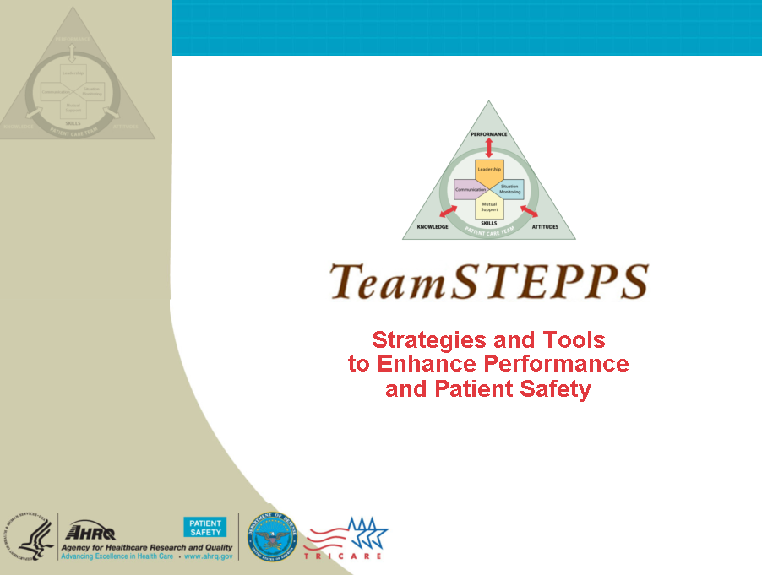

（十）公開的病安文化－錯誤告知
大會主場安排兩位醫師現身說法，一位醫師分享其住院期間因熱敷而致二度燙傷傷害的經驗，另一位外科醫師分享其手術的失誤造成病人無法回覆性傷害的心路歷程。當傷害發生時，其實醫師心理的壓力及內疚的傷害並不亞於病人，他們很想向病人說明及抱歉，並希望能做任何可減輕病人及家屬傷痛的事，但在醫師的養成教育中，師長並没有教導此門課，所以即使有意願，亦不知該如何進行。而在病人方面，在受到傷害後，最需要的是瞭解事情的真象，並確保自己能受到最好的照護，不會再受到傷害，也期待不會再有其他病人會受到相同的傷害。但因為不透明的態度，病人往往得不到真正想要的訊息。哈佛醫療群提出正向的作為，於機構內達成有錯誤要向病人坦白告知的共識，並出版『When Things go Wrong』（部分內容詳如附錄四）教導並支持醫師正向處理醫療傷害事件的做法。此領域在國際病安的工作上已受到重視，很重要但不容易做，國內可考量文化因素，開始思考著手的重點；較明確的是，醫療照護提供者要先準備好，因為在消費者意識抬頭的今天，唯有正視問題，方能找出解決之道。
肆、心得與建議
一、本次年會活動除研討主題外，大會更號召各機構站出來成為病安的響應機構，同時鼓勵機構組團隊來出席，因為病安的工作非個人所能成就，需團隊的共同努力才能達成。除了專業團隊的鼓勵參與，大會還鼓勵機構邀請病人及家屬代表出席，一起關心病人安全的議題討論，凡是由機構邀請出席的病人或家屬代表，皆可免費參與本年會活動。此鼓勵民眾參與的實際作為，可為國內未來舉辦病人安全相關座談或研討會之參考。
二、病人安全工作需要多方面的支持與共同努力，包括政府、醫療機構、醫療人員及民眾與家屬的參與，在推動活動時應全面考量。
三、病人安全首重文化改造，安全文化成功關鍵在於Leadership，此即為本次大會強調的重點，故在推動病人安全活動時首先應呼籲院長或主管層級人員的支持。
四、病人安全最終仍以病人為中心考量，因此醫療界應儘可能與民眾建立夥伴關係共同學習成長，利用各種機會提供民眾教育的機會，進而要求民眾在醫療過程中扮演更積極的角色；另一方面，民眾亦可透過各種自發性組織學習成長，了解醫療過程中的風險與自保之道，與醫療界共同朝向建構安全的醫療環境而努力。

附錄一
第八屆美國病人安全年會議程

附錄二
Institute for Family－Centered Care－Tools for Change
【Tips for group leaders and facilitators on involving patients and families on committees and task force】

附錄三
AHRQ：10 Patient Safety Tips for Hospitals

附錄四
When Things Go Wrong：Responding to Adverse Events March 2006（全文共42頁，故僅部分摘錄）

